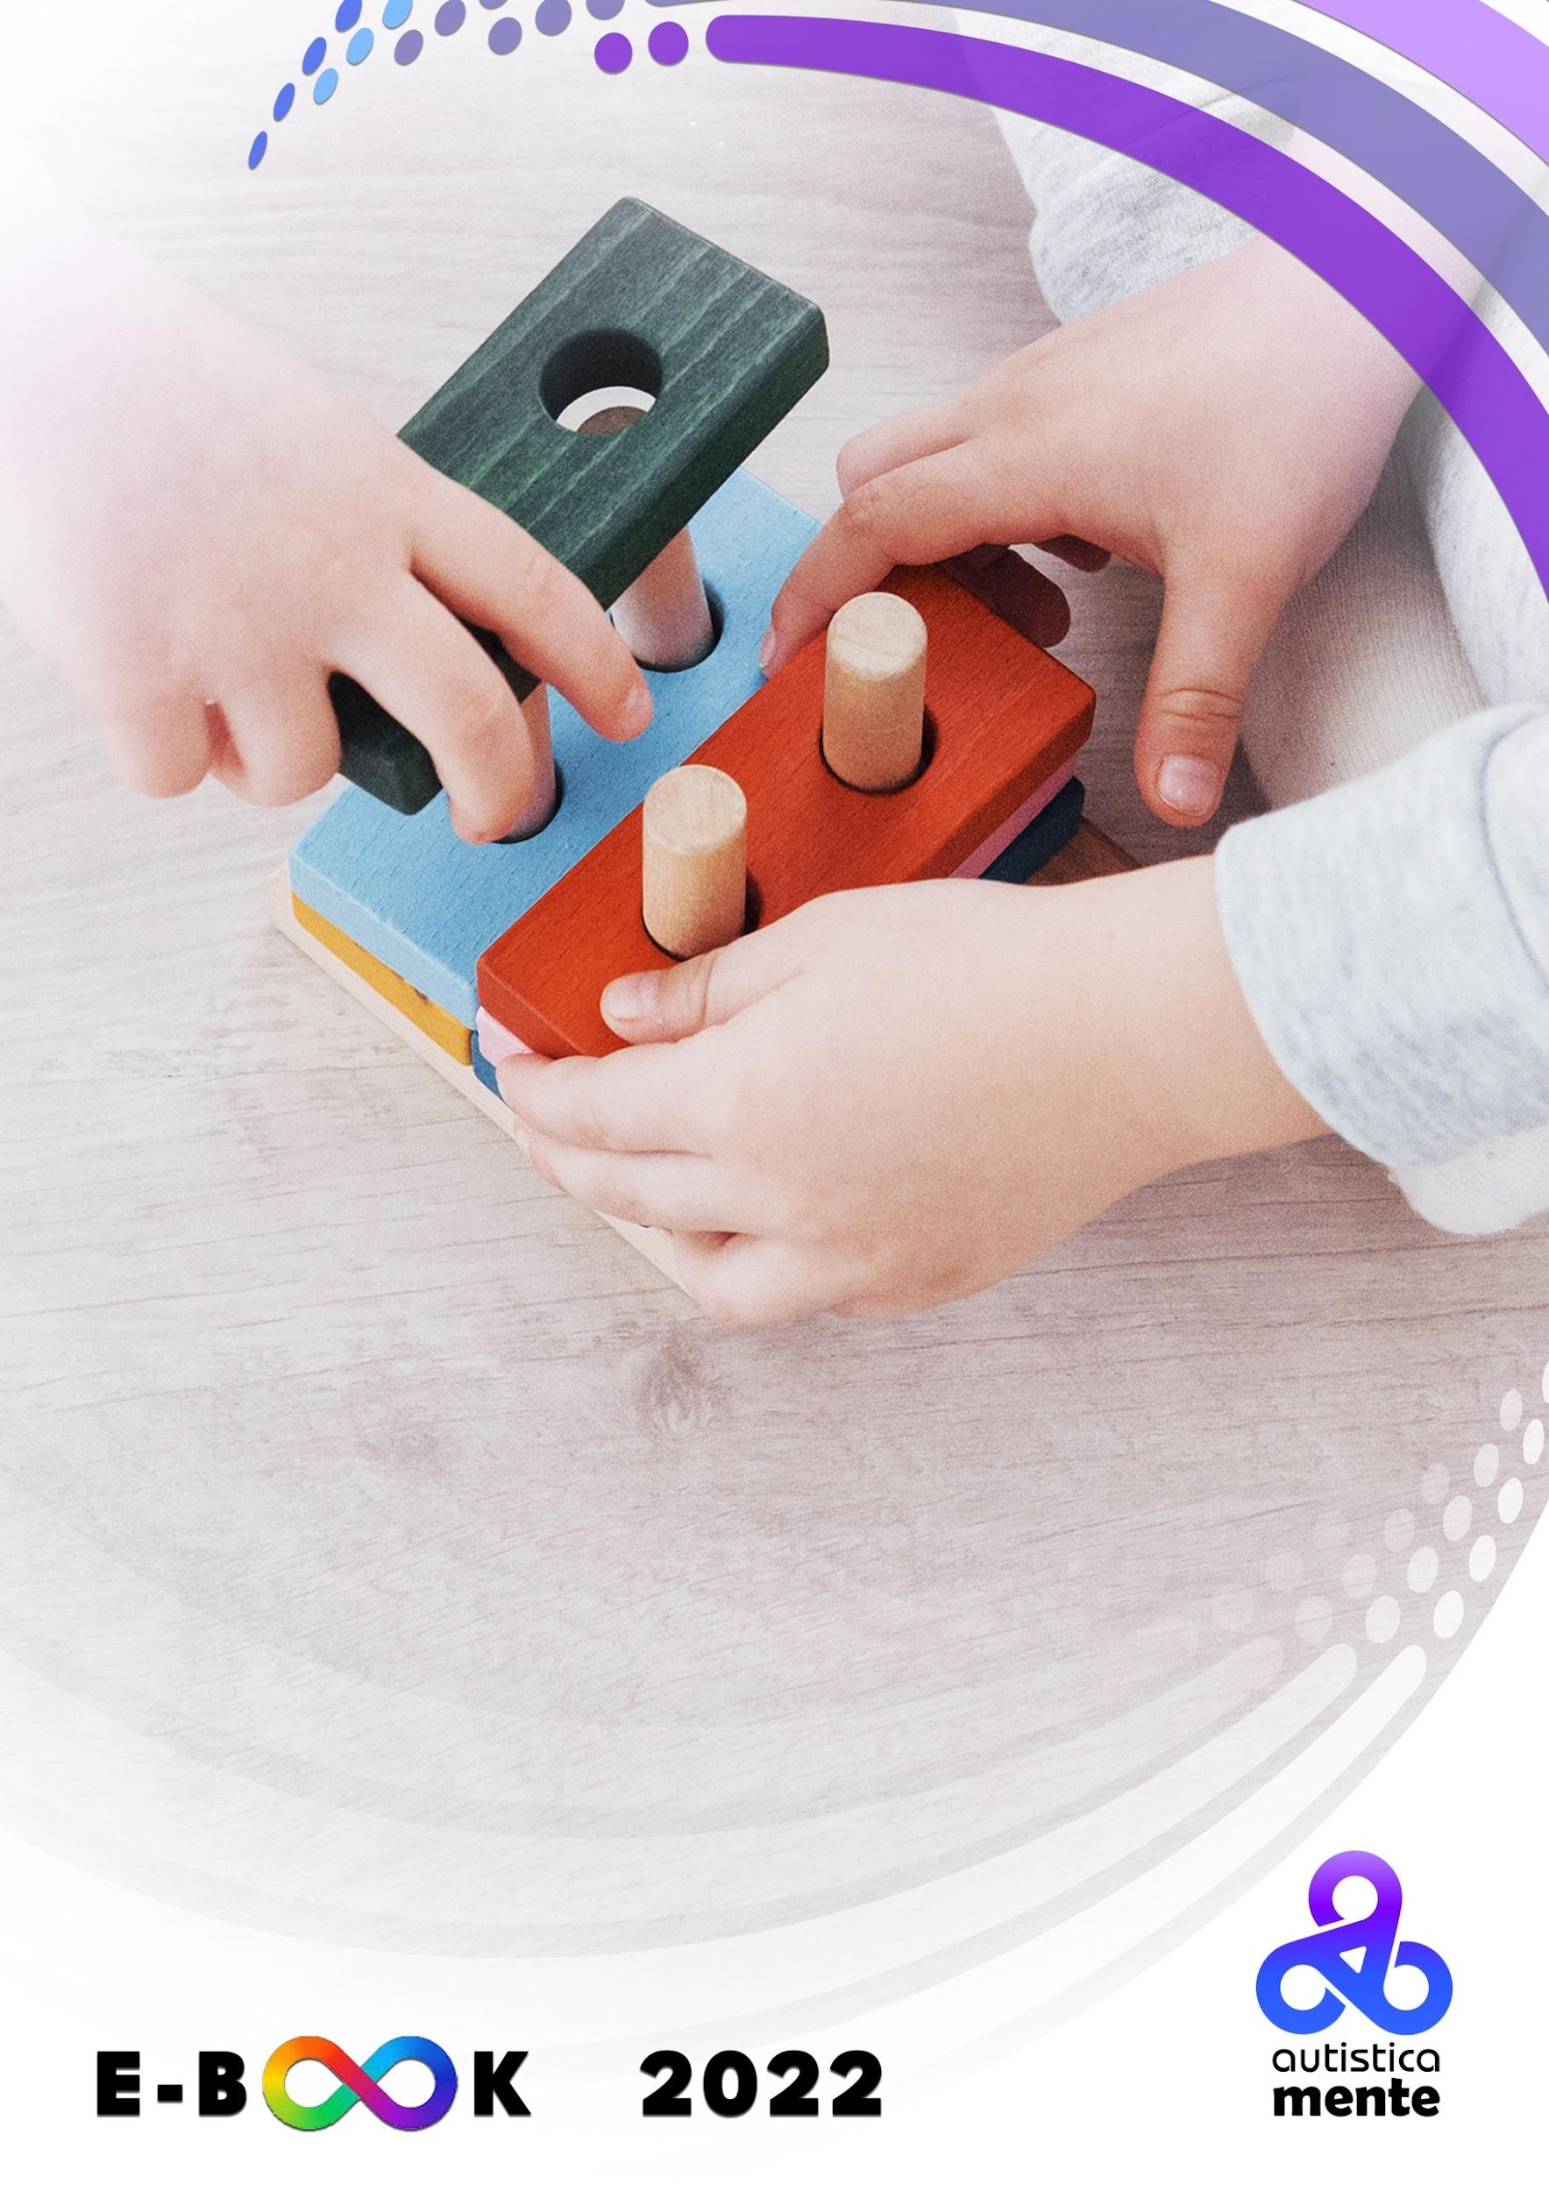



| **INTRODUÇÃO .........................................................................................................** | **4** |
| --- | --- |
| **1. AUTISMO: SINAIS E SINTOMAS .....................................................................** | **5** |
| **2. CRITÉRIOS PARA UMA BOA INTERVENÇÃO ...............................................** | **9** |
| **3. ANÁLISE DO COMPORTAMENTO APLICADA (ABA) ...................................** | **12** |
| **3.1 ANÁLISE FUNCIONAL ..................................................................................** | **13** |
| **3.2 ANTECEDENTE .............................................................................................** | **14** |
| **3.3 COMPORTAMENTO ......................................................................................** | **15** |
| **3.4 CONSEQUÊNCIA ...........................................................................................** | **16** |
| **4. FUNÇÃO DO COMPORTAMENTO ..................................................................** | **18** |
| **4.1 ATENÇÃO .......................................................................................................** | **18** |
| **4.2 CONTROLE ....................................................................................................** | **19** |
| **4.3 FUGA ..............................................................................................................** | **20** |
| **4.4 ESTÍMULOS SENSORIAIS ............................................................................** | **21** |
| **5. CONSIDERAÇÕES FINAIS ...............................................................................** | **22** |
| **6. REFERÊNCIAS BIBLIOGRÁFICAS ..................................................................** | **23** |
| **ANEXO 1 – ANÁLISE FUNCIONAL .....................................................................** | **24** |
|  |  |

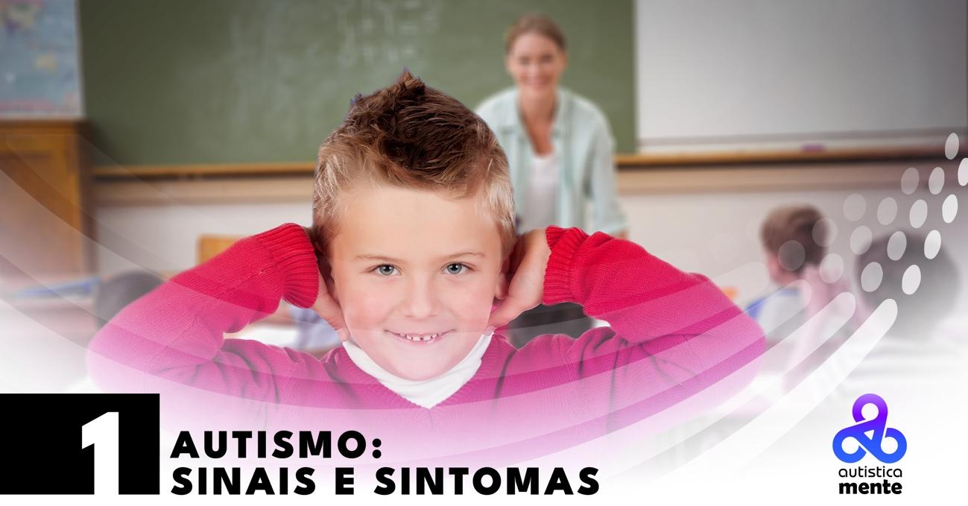

Inicialmente, as crianças que manifestavam quadros similares ao autismo eram diagnosticadas com deficiência intelectual e auditiva. No entanto, após a realização de estudos clínicos observacionais realizados pelo pesquisador Leo Kanner (1894-1981), que buscava descrever os comportamentos de forma aprofundada, foi possível constatar similaridades entre essas crianças. Kanner questionava os diagnósticos de deficiência auditiva, pois notou que havia resposta a alguns estímulos sonoros, no entanto não apresentavam respostas socialmente aceitas. Após notar tal evidência, associou a ausência de respostas a uma dificuldade em manter conexões, destacando um modo particular de lidar com as pessoas e os objetos, observando que as crianças apresentavam isolamento persistente, sem demonstração de interesse pelo mundo externo. (KANNER, 1943).

Após anos de estudos empíricos, realizados pelas Universidades dos cinco continentes, diversas atualizações dos Manuais de Transtorno Mental (DSM) e Classificação Internacional das Doenças (CID) foram apresentadas, com o objetivo de atualizar os profissionais de saúde, favorecendo o rastreio do transtorno e possibilitando melhores condições de avaliação e intervenção.

O Transtorno Espectro Autista (TEA) é considerado uma condição de saúde, que se difere em seus níveis de agravamento, pelo grau de comprometimento e restrição no comportamento social, cognitivo e afetivo do indivíduo. Trata-se de um transtorno neurológico caracterizado pelos desafios na comunicação social e repetitivos padrões de comportamento, atividades e interesses. Leia-se como um transtorno invasivo do desenvolvimento, que reflete em um modo de ser particular, modificando a forma como a pessoa pensa, sente, interage e aprende com os estímulos sociais e culturais (APA, 2014).

O TEA se manifesta com uma multidiversidade de causas, sintomas e consequências para o paciente e seus familiares, apresentando-se de forma única e instransponível em cada caso, portanto os critérios diagnósticos não são uniformes, inclusive, podem se modificar de acordo com o nível de desenvolvimento da criança. O TEA se manifesta em indivíduos de diversas etnias ou raças e em todos os grupos socioeconômicos e culturais, no entanto, o diagnóstico se revela mais precocemente nas classes economicamente favorecidas, tendo em vista a dificuldade realizar o rastreio e intervenção nos equipamentos de saúde pública.

Manifesta-se como uma combinação de fatores ambientais e genéticos. Os atrasos de desenvolvimento podem ser causados por más condições de nascimento, estimulação inadequada, má nutrição, doença crônica, outros problemas orgânicos, psicológicos e familiares.

O TEA é comumente associado a outros transtornos psiquiátricos (TDAH; TOD; Depressão e Ansiedade) e é relacionado com outras condições de saúde (Epilepsia e alterações genéticas). O diagnóstico é puramente clínico, realizado pelo médico psiquiatra ou neuropediatra, entretanto alguns exames complementares podem ser solicitados para a melhor compreensão e definição do diagnóstico, tais como avaliações neuropsicológicas, exames audiométricos, ressonância nuclear magnética, tomografia cerebral, eletroencefalograma (EEG), eletrocardiogramas (ECG) e exames genéticos. Lembrando que as investigações clínicas devem ser conduzidas concomitantemente às terapias comportamentais e complementares.

Considerando a multiplicidade de sintomas, evidenciados ainda na primeira infância, ressalta-se ainda mais a importância de um programa específico de intervenção precoce. É cientificamente comprovado que a redução dos sintomas e a retomada do desenvolvimento de habilidades estão relacionadas com o diagnóstico precoce e início imediato das intervenções transdisciplinares, baseada na Análise do Comportamento Aplicada (ABA) e Integração Sensorial (IS) e possíveis intervenções medicamentosas, abordaremos as abordagens em um próximo momento do presente estudo.

Conforme estudos específicos propostos por Dawson e Rogers (2015), o Transtorno Espectro Autista se caracteriza pela restrição significativa das habilidades socioemocionais, déficits importantes na comunicação não-verbal, resultando na limitação em termos de habilidades sociais, competência estritamente necessária que possibilita a iniciação e manutenção dos vínculos sociais. Além dos sintomas associados aos padrões limitados de convivência, a pessoa com TEA apresenta, geralmente, modos de pensar e agir de modo singular, que refletem em padrões estereotipados (movimentos repetitivos e contínuos) e reações adversas a estímulos sensoriais (audição; visão; tato; paladar e vestibular), ou seja, um desequilíbrio entre a absorção e organização dos estímulos vivenciados no cotidiano.

Desta forma, os indivíduos que são diagnosticados com TEA, necessitam de uma condição de tratamento especializado, exigindo profissionais extremamente qualificados e especializados. O ambiente clínico deve seguir protocolos específicos de desenvolvimento infantil, exigindo estrutura e equipamentos especializados, tal como ambiente adaptado para atender todos os tipos de comorbidades associadas.

Considerando o Manual dos Transtorno Mentais (DSM V), abordaremos os indicadores mais comuns que facilitam o processo diagnóstico dos indivíduos com TEA. Segundo o DSM V (2013), o autismo é um transtorno do neurodesenvolvimento, caracterizado pela dificuldade da interação social, comunicação e comportamentos repetitivos e restritos. Para realizar o diagnóstico, a interação social deve ser empobrecida, observando traços importantes de déficits na reciprocidade emocional e nos comportamentos não-verbal, que facilitam a interação social. Os comportamentos restritos podem se manifestar por meio de movimentos ritualísticos (verbais ou não verbais), repetição de interesses ou atividades. Durante a rotina, episódios de inflexibilidade a mudanças são recorrentes, pensamentos e comportamentos rígidos se manifestam com frequência aumentada. Respostas comportamentais acionadas através hiporresponsividade ou hiperresponsividade, sugestionando possível Transtorno de Processamento Sensorial (TPS).

O grau de severidade varia de acordo com a necessidade substancial da criança em recorrer ao adulto para realizar as tarefas do cotidiano. A frequência, duração e intensidade do nível de suporte poderão auxiliar na identificação do grau de severidade do caso. Os sintomas mais leves, apresentam prejuízo sutil em relação a comunicação social, exigindo suportes pontuais para a realização de tarefas diárias. O nível moderado, por sua vez, necessita de um apoio mais constante, apresentam necessidade de mediação nas interações sociais e podem apresentar comportamento mais rígido e dificuldade em lidar com mudanças de rotina e ambientes. O nível severo apresenta pouca abertura para as interações sociais, necessitam de suporte substancial para realizar atividade de vida cotidiana, incluindo autocuidado e higiene pessoal. Em geral, apresentam outros quadros de saúde associados e restrições significativas.

A Classificação Estatística Internacional de Doenças e Problemas relacionados

com a Saúde (CID-10), elaborada pela Organização Mundial de Saúde (OMS), sofreu alterações significativas o ano de 2021, portanto descreveremos no presente trabalho, a nova classificação dos transtornos mentais, em sua versão atualizada. CID-11. Os critérios diagnósticos são semelhantes, no entanto apresentam algumas diferenças. Nesta atualização, foi removido a nomenclatura “Síndrome de Asperger”, condição que descrevia um quadro de autismo mais leve. Por outro lado, o CID-11 aponta instruções detalhadas e códigos distintos para diferenciação do autismo e suas comorbidades ao autismo, tal como a presença ou não de Deficiência Intelectual (F71) e Transtorno de Déficit de Atenção e Hiperatividade (TDAH – F90), além do grau de limitação de cada transtorno.

A atualização dos indicadores de transtorno mentais surge em consequência aos avanços acadêmicos e científicos na área. Assim, segundo estudo publicado em 2021 pelo Centro de Controle de Doenças e Prevenção (CDC), equipamento de vigilância epidemiológica localizado nos Estados Unidos, há uma prevalência de 1 diagnóstico de autismo por 44 habitantes nascidos. Por outro lado, estudo publicado no mesmo ano pela Shinshu University School of Medicine, a prevalência no território japonês é 1 para 32 crianças, considerando crianças de 6 a 12 anos.

O aumento da incidência do autismo pode estar relacionado com aumento da produtividade de estudos acadêmicos, gerando dados empíricos que refletem na melhor adequação dos critérios diagnósticos, além de ofertar indicadores que facilitam o processo diagnóstico dos casos leves. O aumento global da conscientização do transtorno, seja pela divulgação da comunidade científica, associações não governamentais ou pelas leis sancionadas pelos Estados democráticos, geraram um avanço social no que diz respeito ao conhecimento dos sinais e sintomas, respeito e compaixão pelos acometidos e seus familiares, novas forma de inclusão mercado de trabalho e métodos de intervenções eficazes.

As estimativas apontam para um maior número diagnósticos no sexo masculino, consideramos 4 diagnósticos nos meninos para 1 diagnóstico nas meninas. No entanto, as respostas adaptativas do público feminino são mais avançadas, desta forma devemos considerar que os diagnósticos nas mulheres podem ser confundidos com outros transtornos mentais, pois conseguem com mais facilidade se adaptar diante as limitações geradas pelo transtorno. Além disso, estima-se que um número elevado de pacientes diagnosticados com TEA podem apresentam deficiência intelectual.

Via de regra, qualquer atraso de desenvolvimento deve ser encaminhado para estimulação. Portanto, seguindo uma perspectiva de intervenção precoce, considerando a multidisciplinariedade, todos os envolvidos no processo são responsáveis pela atenção integral do desenvolvimento infantil. O programa de intervenção precoce possibilita que a criança consiga alcançar os marcos de desenvolvimento esperados de acordo com a sua faixa etária.

Para finalizar, se a criança não manipular brinquedos de forma funcional, apresentar baixa frequência de resposta ao contato visual, ter crises de choro recorrentes com intensidade aumentada sem motivo aparente, atrasos no desenvolvimento global e estereotipias motoras tal como girar no próprio eixo, balançar as mãos ou girar objetos. Além disso, a interação social também deve ser observada, portanto é importante visualizar o comportamento da criança: engajamento na brincadeira com outras crianças, exploração de recursos lúdicos e dificuldade em compreender emoções e a busca pelo contato visual quando se vê confrontada em situações desconhecidas. A sensibilidade auditiva, comumente se manifesta como um sintoma inicial, portanto observe se a criança tapa os ouvidos associado a ruídos de motor ou fogos de artificio. (M-CHAT). Os sintomas descritos acima estão presentes no inventário M-CHAT, instrumento utilizado pelos profissionais da saúde, para avaliação inicial e rastreio de sintomas no TEA.



**Tratamento Individualizado.**

A criança carece de um atendimento individualizado, portanto necessita ser assistida por uma equipe multidisciplinar, profissionais dedicados e capacitados, que estabeleçam objetivos em comum: Terapia, Escola e Família.

**Adaptação Curricular.**

Educação Inclusiva requer adaptação na grade de ensino curricular. Portanto, os objetivos da inclusão são pensados à luz das necessidades e habilidades do aluno. Segundo a Lei 13.146-2015, artigo 28, o Estado é responsável por assegurar projeto pedagógico que institucionalize o atendimento educacional especializado, garantindo pleno acesso ao currículo em condições de igualdade, adotando medidas individualizadas.

**Investimento na Comunicação entre os membros da Família.**

A comunicação é a base dos nossos interesses ou desejos. Quando a criança apresenta dificuldade em se comunicar, naturalmente aumentará a frequência dos comportamentos inadequados, pois é extremamente frustrante não conseguir comunicar-se com os pares. Seja através de uma comunicação verbal ou comunicação alternativa (troca de figuras), a comunicação intrafamiliar deve ser estabelecida. Portanto, assegure que a criança consiga se expressar livremente, mantendo uma atitude compreensiva quando a criança está solicitando algo.

**Ensino sistematizado.**

Conforme falamos anteriormente, o plano de ensino deve ser adaptado. Portanto, o currículo deve ser adaptado as necessidades do aluno, isto é, deve ser estruturado, utilizando o máximo

Exija que o profissional seja tolerante, compreensivo e disponível para as suas solicitações, pois são valores fundamentais para o educador que propõe a inclusão escolar. Solicite para a coordenação que o ambiente seja modificado para atender as necessidades do seu filho, as crianças autistas podem ser beneficiadas com pequenas mudanças estruturais da escola, tal como modificar o sino do intervalo, sentar-se na primeira carteira, pequenos intervalos durante a aulas que pode m auxiliar na concentração e utilização de abafadores de ruídos.

**Engajamento.**

A saúde não se sustenta por uma lógica linear, no entanto a dedicação e atenção ao tratamento são fundamentais para que os objetivos propostos sejam alcançados. As crianças carecem de um ambiente que seja propício para o seu desenvolvimento. Acreditamos que além do tempo de estimulação no contexto escolar, a criança necessita de uma complementação de horas de estimulação, seja em ambiente clínico ou domiciliar. Assim, independentemente do número de horas ofertados para seu filho em ambiente clínico, busque traçar metas para realizar tarefas em casa. Converse com o terapeuta do seu filho e veja em quais condições você pode ajudar. Lembre-se, doe o que tiver para doar neste momento, não extrapole na autocobrança!

**Práticas adequadas para o desenvolvimento.**

Lembre-se que o corpo e mente, para um bom desenvolvimento, necessita de alguns fatores que são primordiais: alimentação, atividade física, qualidade de sono e espiritualidade. São fatores universais que sustentam a contínua evolução da saúde biológica, psicológica e espiritual. A alimentação deve ser balanceada, em contato com avaliação nutricional da equipe e as refeições devem ocorrer no mesmo horário todos os dias. A rotina de sono é fundamental para o desenvolvimento satisfatório de crianças autistas, afinal, corpo e mente cansados não aprendem. É comprovado que a atividade física promove sensação de bem-estar e aumenta a qualidade de vida, além de desenvolver a motricidade e coordenação motora. Portanto, busque implementar na rotina de sua família, não importa a intensidade, e sim, a frequência!

**Contato com crianças neurotípicas**

No ambiente escolar, é normal que seu filho se relacione com crianças que não estão dentro do espectro autista, as crianças neurotípicas. Engajar em atividades com crianças neuro divergentes promove oportunidade de aprendizagens interessantes. Isto acontece, pois, a criança passa a imitar o comportamento dessas crianças, aumentando o repertório de interesses e aprendizados.

**Envolvimento Familiar.**

Todos os envolvidos no processo são igualmente importantes. Oportunidades de aprendizagem não ocorrem somente com apenas um membro da família, assim, todos devem estar preparados para as melhores intervenções. As responsabilidades do cuidado e do lar devem ser compartilhadas, isto é, não devem ser centralizadas em apenas um membro familiar. A função paterna garante diversos ensinamentos. Em grande maioria, as mães acabam sendo responsáveis pelo processo integralmente, não é justo. Você, pai de uma criança diagnosticada com autismo, participe ativamente das funções domiciliares, certamente esses momentos também devem ser valorizados no contexto familiar. Estabeleça uma refeição diária para trocar experiências e ideias, ofertando condições de interação entre os membros da família.

**Psicoeducação familiar.**

Invista seu tempo e dedicação junto com um terapeuta familiar. A terapia em ambiente clínico é fundamental, entretanto, a complementação familiar com embasamento técnico certamente sugestiona melhores resultados. Seja parceiro do educador e do terapeuta do seu filho, demonstre motivação e interesse pelos ensinamentos. Seja um potencializador das terapias e promova situações de aprendizagem em ambiente domiciliar. Lembre-se, a atuação em equipe, trabalho pautado na união dos saberes, sempre resultará em ganhos para seu filho.

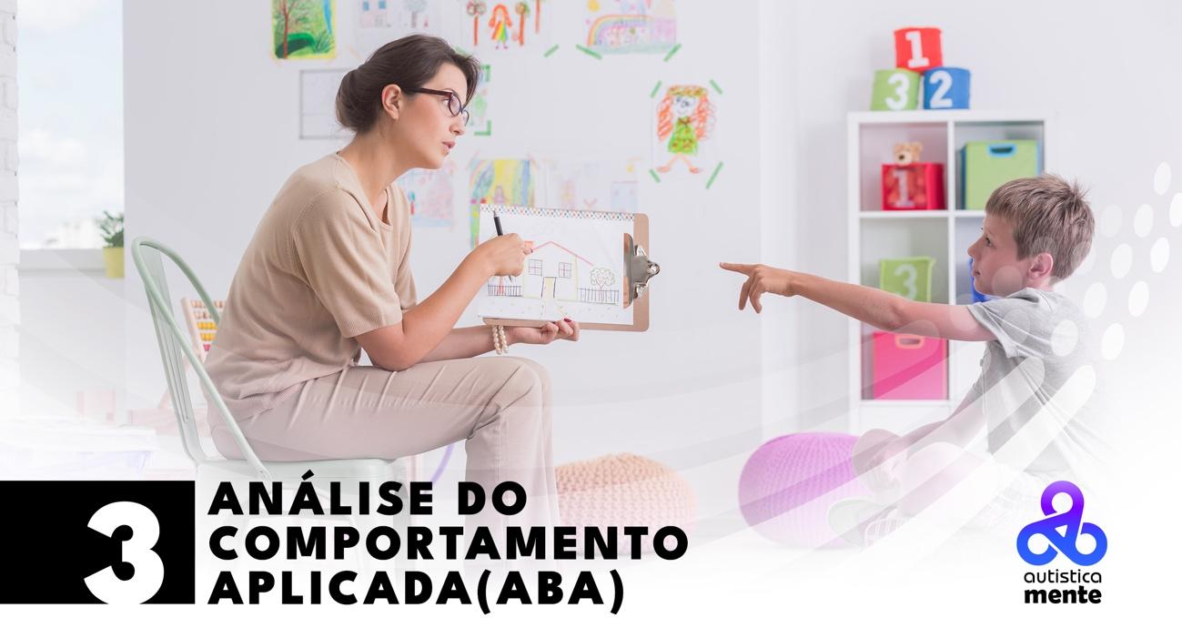

Compreendemos que existem antecedentes (acontecimentos que ocorrem antes do comportamento que estaremos analisando), os comportamentos (ações do seu filho para um objetivo) e das consequências (reações do ambiente e das pessoas que se encontram próximas das crianças).

Análise do Comportamento é a aplicação da ciência da aprendizagem, possibilita a construção de novas habilidades e comportamentos mais funcionais. Citamos dois métodos que utilizaremos como base em uma tentativa de intervenção Precoce: **Ensino por Tentativas Discretas (Discrete Trial Training)** e o Modelo Denver de Intervenção Precoce (Reciprocal Imitation Training Mileu Teaching e Incidental Teaching – ESDM), todos os métodos utilizam dos princípios da Análise do Comportamento.

1. Ensinar ao seu filho novas formas de se comportar que sejam mais apropriadas para a idade ou mais aceitáveis.
2. Aumentar o número de oportunidades de aprendizagem para o seu filho que estão potencialmente presentes nas atividades de vida diária.
3. Ajudar seu filho a tirar pleno proveito destas oportunidades de aprendizagem que está a proporcionar-lhe.

**Novas Competências**

**Aprimorar Habilidades = Análise do Comportamento Aplicada (ABA)**

**Adquirir novas experiências**

**ABC (ANTECEDENTE – COMPORTAMENTO – CONSEQUÊNCIA).**

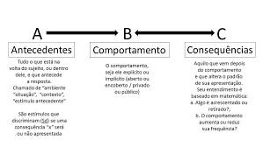

Todo comportamento apresenta uma função, portanto, as ações do seu filho sempre apresentam algum objetivo ou motivo, desta forma, devemos analisar esse objetivo para compreender sua necessidade. Quando visualizarmos algum comportamento do nosso filho que não faça muito sentido, questione-se, qual o objetivo deste comportamento? Caso não consiga chegar em uma resposta, registre este comportamento e analise junto com o coletivo de terapeutas que o acompanham, assim, podemos ter uma intervenção coletiva (família + terapeutas).

**PASSO 1 – COMPREENDA A IMPORTÂNCIA DE VISUALIZAR OS ANTECEDENTES**

- Identifique o que aconteceu primeiro, imediatamente antes de o comportamento ter ocorrido.

1. Evitar certas experiências.
2. As consequências que seguem o comportamento fortalecem ou enfraquecem o comportamento.
3. Reconhecer um disparador que aciona o comportamento e buscar evitá-lo futuramente.

Antecedentes são os acontecimentos que ocorrem antes do comportamento ocorrer. Trata-se de um estímulo que pode desencadear novos comportamentos. Devemos utilizar os antecedentes a nosso favor, por exemplo, criar simulações favoráveis para o desenvolvimento da criança. Da mesma forma, podemos modificar os antecedentes a fim de evitar a presença de uma resposta disfuncional.

**Exemplos de antecedentes:**

- A criança escuta a campainha da casa e direciona-se para a porta.

- Estímulo Antecedente, sensação de fome (dor na barriga), criança direciona-se para o armário (comportamento).

- Pensar em um estímulo que pode provocar uma resposta desejada.

- Irmãos estão brincando no chão. O irmão X retira de forma abrupta o brinquedo de sua mão (antecedente) a criança Y começa a chorar (comportamento).

- Estendi os braços em direção ao meu filho (antecedente), ele se levantou e direcionou para o colo (comportamento).

**- Estímulos desagradáveis:**

- Fome ou Sede

##### - Dor

- Sons nocivos

- Estímulos Assustadores

Utilizamos a comunicação gestual constantemente para ensinar novos comportamentos. Por exemplo, aponte para objeto, solicite o objeto verbalmente, e em caso da criança não se manifestar, auxilie ela pegar o objeto, conforme solicitado inicialmente.

Exemplo claro de antecedente vivenciado pela maioria das famílias de crianças autistas é com a sensibilidade auditiva. Geralmente, os sons de motor são muito fortes para as crianças que apresentam sensibilidade auditiva. Portanto, na presença do estímulo SONORO (Antecedente), provoca o movimento de tampar os ouvidos com as mãos (comportamento).

Criança levou a mãe e apontou para o armário (comportamento, se ela apresentar comunicação verbal, pergunte para ela se ela está com fome, e se possível, peça que diga a palavra fome, ou “Estou com fome”, em caso de repertório ainda mais apurado.

Outro exemplo prático: Você percebeu que seu filho está em apuros, não está conseguindo fazer alguma atividade. Percebendo sua dificuldade, peça que ele diga a palavra “ajuda” ou “quero ajuda, por favor”, assim, você estará criando uma oportunidade de ampliação de repertório, assim como facilitando que seu filho busque maneiras de resolver seu problema, evitando choro e birras iniciadas pela dificuldade de suprir suas próprias necessidades.

**PASSO 2 – APRENDA A ANALISAR OS COMPORTAMENTOS**

**Regra 1:** Vamos falar bastante sobre um termo chamado “Generalização do Comportamento”. Parece difícil, portanto, vamos tentar entendê-lo. Podemos exemplificar com uma criança que consegue comer com a colher, no entanto prefere comer com as mãos. Apesar de ela ter conhecimento do movimento e da função, continua utilizando as mãos. Esperamos que as crianças realizem atividade de forma ESPONTÂNEA, ou seja, rotineiramente. Portanto, constantemente aprendemos novos comportamentos durante a terapia, comportamentos estes que precisam ser PRATICADOS no ambiente natural da criança, ou seja, em CASA!!!

**Regra 2:** Neste momento, falaremos sobre MANDO, habilidade de pedir ou recusar as necessidades. As crianças emitem comportamentos para mostrar algo de seu interesse ou negar algo indesejável, algo que lhes é desagradável.

**Vamos observar nosso filho?**

Segue abaixo os melhores momentos para observar a reação do seu filho.

- Brincadeiras com brinquedos.

- Interação em brincadeiras sociais.

- Refeições.

- Cuidados diários ( banho / troca de fralda / vestir / hora de dormir ).

- Atividades com Livros e tarefas domésticas.

Veja bem, comportamentos são ações intencionais e observáveis (gritos, choros, agarrar, tentativas de alcance. Não é um sentimento ou um estado emocional, pois trata-se de uma suposição a partir dos nossos valores pessoais. (Está chorando pois está triste; gritando, pois, está frustrado. Será?)

**PASSO 3 – ENTENDA A IMPORTÂNCIA DAS CONSEQUÊNCIAS.**

Consequências sempre ocorrem após o comportamento, portanto são respostas que o ambiente provoca nas crianças. Exemplo: A criança esticou as mãos para o alto (comportamento), você prontamente sorriu e acolheu (consequência). Ou, a criança grita desesperadamente na frente do armário(comportamento), responsáveis se dirigem para a cozinha e abrem o armário (consequência). Poderíamos, no segundo exemplo, ensinar uma forma de mais funcional de solicitar um alimento, substituindo o grito? Por exemplo, a criança está gritando, podemos ensiná-la a apontar para o armário ou pedir pelo item desejável (bolacha). Se continuarmos abrindo o armário, apesar do grito excessivo, a criança entenderá que essa é a forma correta de solicitar algo, pois toda vez que emite tal comportamento, consegue alcançar suas expectativas.

A consequência dada ao comportamento é que fará com que aumente ou diminua a frequência dele em ocasiões futuras.

Seguimos para outro exemplo prático: A criança está sentada brincando com os seus recursos. Neste momento, começa a gritar sem motivo aparente, os responsáveis se deslocam prontamente para acolhê-la. Se a família continuar socorrendo a criança na apresentação de comportamentos disfuncionais, certamente a criança irá compreender que deve gritar a todo custo para convocar seus pais.

Utilizaremos o termo **REFORÇO POSITIVO** para a consequência que aumenta a probabilidade de o comportamento ocorrer novamente, tal como no exemplo anterior.

**Exemplos de Reforço Positivo:**

* Comida e Bebida

- Atenção

* Brinquedos Favoritos
* Conforto e Afeto
* Toque e Movimentos agradáveis

Vamos para mais um exemplo: Os pais convocam a criança para escovar os dentes. Uma vez que a escova é introduzida, a criança começa a gritar. Os pais rapidamente interrompem a escovação. O que vemos aqui? A criança entender que se emitir o comportamento de gritar desesperadamente irá retirar a situação indesejada (escovar os dentes), ou seja, na próxima vez, buscará gritar novamente para não escovar os dentes. Chamamos isso de **REFORÇO NEGATIVO.**

Devemos nos concentrar nas RECOMPENSAS (Alimentos, brinquedos e atenção). Só podemos retribuir a criança se ela emitir algum comportamento que consideramos corretos. Assim, sabemos que não podemos entregar nenhum REFORÇADOR na presença de comportamentos inadequados. Lembre-se que comportamentos não reforçados tendem a SUMIR com o tempo. Chamamos isso de **EXTINÇÃO.** Se a criança não tem benefícios (atenção dos pais), interrompe os gritos, a tendência é buscar outra forma de chamar atenção, podemos ensinar uma forma mais funcional, por exemplo, “pegar as mãos e chamar para brincar”.

Agora, quando apresentamos uma consequência desagradável, após a emissão do comportamento, chamamos de **PUNIÇÃO,** acontece que a punição geralmente está associada a um estímulo aversivo, ou seja, a emissão de algum estímulo que provoque descontentamento na criança, assim, a punição tem muitos efeitos indesejados, como: só funciona na frente de quem pune, fuga e esquiva, sentimentos aversivos entre outros.



##### 4.1 ATENÇÃO

A criança emite comportamentos negativos como forma de obtenção da atenção dos pais e cuidadores. Como é possível identificar se a função do comportamento é a busca pela atenção? Simples. Quando emitir tal comportamento inadequado, não faça contato visual e vire de costas. Neste momento, se a função do comportamento for buscar por atenção, a criança buscará emitir o comportamento inadequado sustentado pelo seu contato visual.

**Lembre-se de reforçar todas as vezes que a criança emitir busca por atenção apropriada, ensinando modelos substitutivos e comportamentos mais apropriados.**

Comportamento inapropriados: CHORO / GRITO / AGRESSIVIDADE

**Orientações:**

- Não devo direcionar atenção ao comportamento inadequado. (IGNORAR) Os cuidadores não devem advertir a criança neste momento, pois atenção negativa também pode alimentar a busca da criança por atenção. Por vezes, o ato de repreendê-la poderá estar alimentando a atenção desejada pela criança, pois ela ainda não possui repertório suficiente para compreender o limite que está sendo atribuído.

- Evitar o contato visual é o primeiro passo quando a criança emitir comportamentos negativos com essa função.

- Se a criança estiver chorando, não reforce a atenção, pois naturalmente a criança irá compreender que o choro servirá como uma alterativa de obter o contato tão desejado. Não faça contato visual mesmo se a criança estiver insistentemente buscando pela atenção. Desvie o olhar, continue fazendo suas tarefas cotidianas normalmente.

- Não grite e não corresponda de forma equivocada ao comportamento disfuncional da criança. Lembre-se, a criança ainda está compreendo as relações sociais, já o adulto deverá ter calma e paciência para manejar a situação.

- Não pegue a criança no colo quando ela estiver chorando, pois ela entenderá que esse comportamento produz aproximação e acolhida e irá repetir o comportamento toda vez que desejar seu cuidado, salvo na presença de comportamentos auto lesivos ou riscos no ambiente para a criança. Neste caso, a criança pode ser acolhida com um abraço que a faça sentir segurança.

**Comportamentos Substitutivos para chamar atenção:**

* Chamar pela “Mãe” e “Pai” (VERBAL).
* Vocalizar com contato visual (Pré-Verbal).
* Tocar no Ombro, puxar a mão.

##### 4.2 CONTROLE

O comportamento negativo emitido com a função de controle pode ser visto como tentativa de a criança garantir que a brincadeira ou rotina se estabeleça dentro dos padrões introjetados pela criança. A rigidez comportamental é uma barreira de aprendizagem, impedindo que a criança entre em contato com situações novas e aumente seu repertório de habilidades.

Como podemos intervir de forma progressiva para que a criança aumente a tolerância às frustrações? Infelizmente não outro jeito que não expondo ela gradativamente as mudanças no cotidiano.

A **Flexibilidade cognitiva** deve ser aumentada gradualmente, portanto devemos DESSENSIBILIZAR as crianças as mudanças aversivas de forma gradual, evitando impacto imediato com as mudanças do cotidiano.

**Orientações:**

- É possível perceber a rigidez comportamental da criança através das brincadeiras. Provoque mudanças nas brincadeiras e percebe se essas mudanças impactam a sinalizam frustração. Se sim, podemos fazer a alteração (Exemplo: A criança coloca o carrinho na horizontal, se você mudar o carrinho para a vertical, é provável que ela pegue o carrinho e o coloque na forma como é mais agradável para ela. Neste caso, pegue o carrinho, coloque ele na vertical por alguns segundos e torne a colocar novamente na horizontal (seguindo o desejo da criança). A mesma linha de pensamento procede para outras atividades. Se porventura a criança aceitar o carrinho na vertical, acrescente outros carrinhos na vertical gradualmente, aumentando o desafio e por consequência a tolerância da criança.

- Observe os limites da criança e nunca exponha a criança a uma mudança repentina e abrupta.

- Elevar gradativamente a tolerância da criança;

- As mudanças não ocorrem de forma abrupta, portanto é importante ter paciente coma criança e ir aplicando o método de dessensibilização, avaliando as respostas da criança;

- Toda grande mudança foi gerada a partir de uma mudança pequena!!

- Utilize a técnica de APROXIMAÇÂO SUCESSIVA, provocando pequenas mudança se sentindo o impacto dessas mudanças sobre o comportamento da criança.

##### 4.3 FUGA

Quando a criança é submetida a desafios, é possível que ela emita comportamentos de fuga/esquiva na tentativa de driblar as exigências/solicitações apresentadas pelos cuidadores ou terapeutas.

**Exemplo:** Peço para a criança guardar os brinquedos que foram espalhados pelo tapete. Quando instruída pelos pais, a criança sai correndo para o seu quarto sem guardar os brinquedos. Se os cuidadores guardarem o brinquedo por ela, naturalmente ela entenderá que não há necessidade de seguir os comandos e que ela poderá evitar o comportamento de obediência, fugindo ou esquivando. Se reforçarmos este comportamento (Guardar os brinquedos), haverá o aumento de comportamento de fuga ocasionados por comandos ou demandas.

Como podemos agir de acordo com o modelo apresentado acima? Simples. Podemos transformar algo maçante em uma oportunidade de desenvolvimento. Tente cantar o verbo “Guardar”. Você poderá dar uma dica mecânica, ou seja, pegar a mãozinha do seu filho e ajudá-lo mecanicamente na conclusão do objetivo. Se a criança apresentar uma intensa crise de choro, aguarde alguns momentos e tente novamente o comportamento desejado.

**Orientações:**

- É muito importante não ceder ao comportamento de FUGA/ESQUIVA. Fuga é o comportamento emitido pela criança quando a mesma não deseja realizar determinada tarefa, ou seja, ela está no mesmo ambiente que os estímulos aversivos, possivelmente porque aquela atividade exige demais de sua cognição ou porque não deseja realizar a atividade naquele dado momento por motivos diversos, falta de interesses ou continuidade nas estereotipias motoras. Já a esquiva, é o comportamento de evitação, pois já sabe antes mesmo da apresentação da atividade, que o estímulo (brincadeira ou atividade de vida diária) não é de seu interesse.

- Como faço isso? Busque a criança e ajude ela finalizar o que foi pedido. Para as crianças que manifestam rigidez, guardar 1 brinquedo já é um avanço significativo. Portanto, melhor se a criança compreender que deve guardar todos os brinquedos ou fazer toda a lição, mas avanços graduais devem ser considerados. Após a emissão do comportamento esperado, não esqueça de reforçar positivamente na mesma hora.

- Se a criança possui capacidade de discriminar imagens, utilize a Pista Visual, como uma ferramenta para alcançar seus objetivos.

- Mostre a ordem cronológica do comportamento esperado, se possível, antes de iniciar a brincadeira ou lição.: Primeiro (Caixa Fechada ou Livro Fechado), Segundo (Virar os Brinquedos no chão – Iniciar a lição/Tarefa) Terceiro (Brincar – Finalizar a lição/tarefa) Quarto (Guardar os Brinquedos – brincar com algo reforçador).

##### 4.4 ESTÍMULOS SENSORIAIS

O Transtorno de Processamento Sensorial (TPS) se trata de uma condição em que, tanto o cérebro, quanto o sistema nervoso apresentam dificuldades para processar estímulos do ambiente e os sentidos, entretanto, não são todas as crianças que apresentam reações exacerbadas aos estímulos do ambiente que são diagnosticas com o TPS.

Os indivíduos com TEA podem apresentar falha na detecção ou na interpretação da entrada sensorial. Portanto, o contato com ruídos, luzes, sensações como calor, frio e fome podem ser desafiadoras.

Em geral, as crianças podem apresentar uma hipossensibilidade ou seja, a criança precisa realizar maior esforço ou estar mais excitada para sentir qualquer tipo de estímulo, desta forma, há uma tendência de a criança ser mais agitada, permanecer sempre em movimento ou cheirar objetos constantemente.

Por outro lado, as crianças podem apresentar hipersensibilidade, demonstram maior facilidade em reconhecer esses estímulos, assim, as luzes podem ficar mais brilhantes, os ruídos podem ser excessivos, são mais sensíveis à dor, podem sentir os cheiros de forma desagradável e possivelmente serem mais intolerantes a alguns alimentos. A criança pode se sentir desconfortável com algumas texturas e roupas.

Cada criança, após avaliação prévia com a Terapeuta Ocupacional, terá uma proposta de acomodação sensorial, ou seja, um conjunto de atividades que a criança no processo de regulação sensorial. (Tátil ; Proprioceptivo; Auditivo, Vestibular, Interoceptivo, Gustativo ; Olfativo).

Portanto, converse com o terapeuta ocupacional que acompanha seu filho nos atendimentos, veja quais as atividades são aversivas e quais atividades podem auxiliar no processo de regulação sensorial.

Normalmente, incentivar a saltos na cama elástica, brincar com massinha, utilizar fones de ouvido na presença de intolerância a ruídos, evitar roupas com costura ou etiquetas, abraços apertados, atividade ao ar livre em contato com a natureza são exemplos de propostas de regulação sensorial.



Segundo a Sociedade Brasileira de Pediatria, o Transtorno do Espectro do Autismo (TEA) é um transtorno do desenvolvimento neurológico, caracterizado por dificuldades de comunicação e interação social e pela presença de comportamentos e/ou interesses repetitivos ou restritos. Esses sintomas configuram o núcleo do transtorno, mas a gravidade de sua apresentação é variável. Trata-se de um transtorno pervasivo e permanente, não havendo cura, ainda que a intervenção precoce possa alterar o prognóstico e suavizar os sintomas.

Ainda segundo a sociedade, a intervenção baseada na Análise do Comportamento Aplicada (ABA) é uma das mais reconhecidas quanto a sua eficácia e é baseada em evidências científicas, assim como a intervenção precoce baseada no modelo DENVER.

Na USC Saúde, os profissionais possuem capacitação constante para poderem realizar uma intervenção de qualidade e propiciar um ambiente favorável ao desenvolvimento de habilidades que necessitam ser ensinadas e estimuladas. A visão do indivíduo como um ser biopsicossocial possibilita uma visão ampla e ampara o indivíduo em todas as esferas necessárias para seu desenvolvimento.

A junção de profissionais capacitados, equipe multidisciplinar, ensino baseado em evidências científicas e capacitação constante, tornam a USC Saúde um diferencial em termos de atendimento especializado em pessoas com Transtorno do Espectro Autista.



* AMERICAN PSYCHIATRIC ASSOCIATION - APA. Manual diagnóstico e estatístico de transtornos mentais: DSM-5. Porto Alegre: Artmed, 2014.
* DUARTE, Cintia Perez; SILVA, Luciana Coltri; VELLOSO, Renata de Lima. (Org.) Estratégias da Análise do Comportamento Aplicada para Pessoas com Transtorno do Espectro do Autismo. São Paulo: Memnon, 2018.
* Journal of Autism and Developmental Disorders. Shinshu University. Brief Report: Cumulative Incidence of Autism Spectrum Disorder Before School Entry in a Thoroughly Screened Population, 2020. Disponível em: [https://sci hub.hkvisa.net/10.1007/s10803-020-04619-9 .](https://sci-hub.hkvisa.net/10.1007/s10803-020-04619-9) Acesso em: 05 de janeiro de 2022.
* KANNER, Leo. Autistic Disturbances of Affective Contact .(1943) .São Paulo: Casa do Psicólogo. São Paulo: Casa do Psicólogo. (1943).
* Matthew J. Maenner, PhD et all. Prevalence and Characteristics of Autism Spectrum Disorder Among Children Aged 8 Years — Autism and Developmental Disabilities Monitoring Network, 11 Sites, United States, 2018. Disponível em: [https://www.cdc.gov/mmwr/volumes/70/ss/ss7011a1.htm.](https://www.cdc.gov/mmwr/volumes/70/ss/ss7011a1.htm) Acesso em 05 de Janeiro de 2022.
* ORGANIZAÇÃO MUNDIAL DA SAÚDE. ICD-**11** Application Programming Interface

(API). Genebra: OMS, 2021. Disponível em: <https://icd.who.int/icdapi/>

* Rogers, S.J ; Geraldine Dawson ; G. . Vismara, L.A. Autismo : compreender e agir em família / trad. Ana Nereu Reis. - Lisboa : Lidel, cop. 2015.

**ANEXO 1 – ANÁLISE FUNCIONAL**